In den folgenden Tabellen finden Sie verschieden Angaben von Riemenabmessung. Ergänzen Sie in der unten stehenden Tabelle die fehlenden Werte mit Hilfe des Roloff Matek Tabellenbuch!

 | Riemenart | obere Riemenbreite | Riemenhöhe | d_{d min}  von-bis | Richtlänge | v_{max}  m/s
SPA 1432 Ld
 |  | 22 |  |  | 2540

 | Riemenart | Rippenabstand | Rippenhöhe | Anzahl der Rippen | d_{d min}  von - bis | Richtlänge | v_{max}
 |  | 3,56 0,2 |  | 5 |  | 1250 | 50
7PH2360

Der Antrieb eines Sauglüfters ist als Flachriemengetriebe (Siegling- Extremultus) auszulegen (siehe Bild). Die Antriebsleistung beträgt 37 kW, bei einer Drehzahl n₁ = n_{k} = 2900 min⁻¹ und Lüfterdrehzahl n₂ = n_{g} ≈ 1600 min⁻¹. Aus baulichen Gründen kann der Durchmesser d_{g} der Riemenscheibe auf der Lüfterseite max. 500 mm betragen, der Wellenabstand e’ ≈ 800 mm. Als Betriebsverhältnisse sollen hier angenommen werden: mittlerer Anlauf, stoßfreie Volllast, tägl. Betriebsdauer ≈ 8 h.
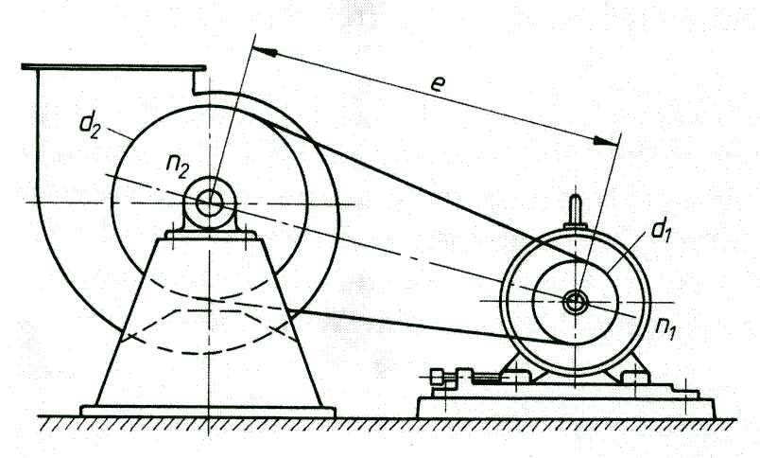
Bitte lösen Sie folgende Aufgaben
- Auswahl des Drehstrommotors RM TB 16-21 S. 184
- Festlegen der Riemenausführung RM TB 16-6 a S. 169
- Wahl der Scheibendurchmesser RM TB 16-7 S. 169; RM FS 16-19 S. 210
- Vorläufiger Wellenabstand RM FS 16-20 S.210
- Riemenlänge RM FS 16-21 S. 210
- Tatsächlicher Wellenabstand RM FS 16-22 S. 210
- Umschlingungswinkel RM FS 16-23 S. 211
- Wahl des Riementyps RM TB 16-8 S. 170
- Riemenbreite RM FS 16-27a S.211; RM FS 16-26 S.211; RM TB 16-9 S. 171
- Riemengeschwindigkeit RM FS 16-29 S. 213
- Wellenbelastung RM FS 16-28b S. 212
- Biegefrequenz RM FS 16-30 S. 213

Lösen Sie bitte die Aufgabe nach der Vorgehensweise zum Auslegen von Riementrieben. (RM FS S. 214)
